Подгрупповое занятие с учащимися 1 класса
Тема: Пересказ текста с опорой на картинки. Автоматизация звука [р] в словах.
Цель: - обучать учащихся пересказу текста, правильному произношению звука [р]
Задачи:
- развивать связную речь, пополнять словарный запас
- совершенствовать внимание, память, восприятие
- автоматизировать звук [р] в словах
Ход занятия:
- Организационный момент
- Приветствие
- Артикуляционная гимнастика:
Погулять язык собрался: (открыть рот)
Он умылся, (кончиком языка быстро провести по верхним зубам)
Причесался, (несколько раз провести языком между верхними и нижними зубами, высунуть вперед и обратно спрятать)
На прохожих оглянулся, (провести языкам по губам – «облизнуться»)
Вправо, влево повернулся, (повернуть язык в указанную сторону)
Вниз упал, наверх полез, (опустить язык вниз и поднять вверх)
Раз - и в ротике исчез (спрятать язык во рту).
- Дыхательная гимнастика:
- Перекаты (вдох на левой ноге с перенесением тяжести тела, выдох на правой)
- Маятник (голову вправо – вдох, влево - выдох)
- Ушки (наклонять голову к плечу – вдох, прямо - выдох).

- Основная часть
- Игра «Один-много»
Учитель-дефектолог раздаёт картинки, в названиях которых есть звук [р].
Дети по очереди показывают их, называя слово, например: торт, торты, два торта, пять тортов. Назвав свои, учащиеся меняются картинками и продолжают игру (учитель-дефектолог контролирует правильное произнесение звука [р] словах).
- Физкультминутка
Пальчиковая гимнастика
С пальчиками мы играем,
рыбок мы изображаем.
Этот пальчик пескарёк,
этот пальчик – окунёк,
этот пальчик – карасёк,
этот пальчик – щупачёк.
Ну а этот – толстый сомик,
у него большущий домик.
(Поочерёдное сгибание и разгибание пальцев).

- Упражнения на карточках (приложение I):
- Назовите общий звук во всех словах в игре «Один-много».
- Найдите звук [р] в следующих заданиях: упражнение 1, 2 (3 – для того, кто быстро сделает).

- Чтение рассказа (приложение II,1)
«На рыбалке»
Хороший мальчик Рома любит рыбачить. Рано утром шагает к пруду.
Забрасывает удочку и ждёт. Однажды Рома поймал карпа. Карп огромный, торчит из ведра. Карп открывает рот. Жалко Роме карпа. Выпустил в пруд. Вот так рыбак!

- Ответы на вопросы к тексту, подбор и размещение картинок на доске (приложение II,2)
- Как зовут мальчика?
- Что любит делать Рома?
- Куда утром отправляется Рома?
- Кого поймал Рома?
- Какой был карп?
- Что сделал Рома с карпом?
- Расскажите о вашем любимом занятии.

- Пересказ учащимися текста (автоматизация звука [р] словах)

- Игра «Слови рыбку»
Найдите, кто какую рыбку словил и раскрасьте ее.

- Подведение итогов занятия. Рефлексия
-Что понравилось больше всего на занятии?
-Что вызвало трудность?
-В какую игру вы поиграли бы охотно ещё раз?
-Что вам запомнилось?
-Какой звук вы научились правильно произносить?
- Релаксация – аудиозапись «Шум воды».

Приложение I
- Сложи букву и фигуру из квадратов и треугольников.

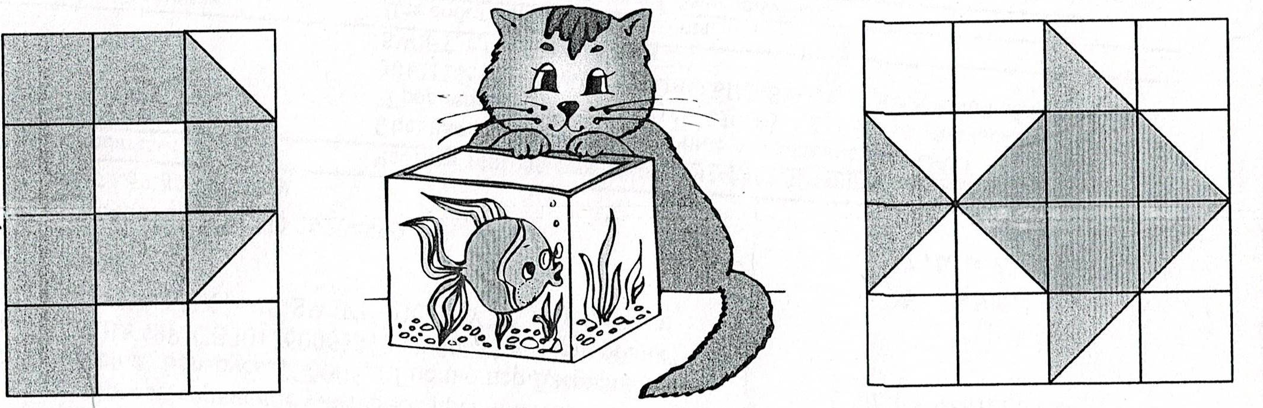

- Найди закономерность и нарисуй в пустых клетках недостающих рыбок.
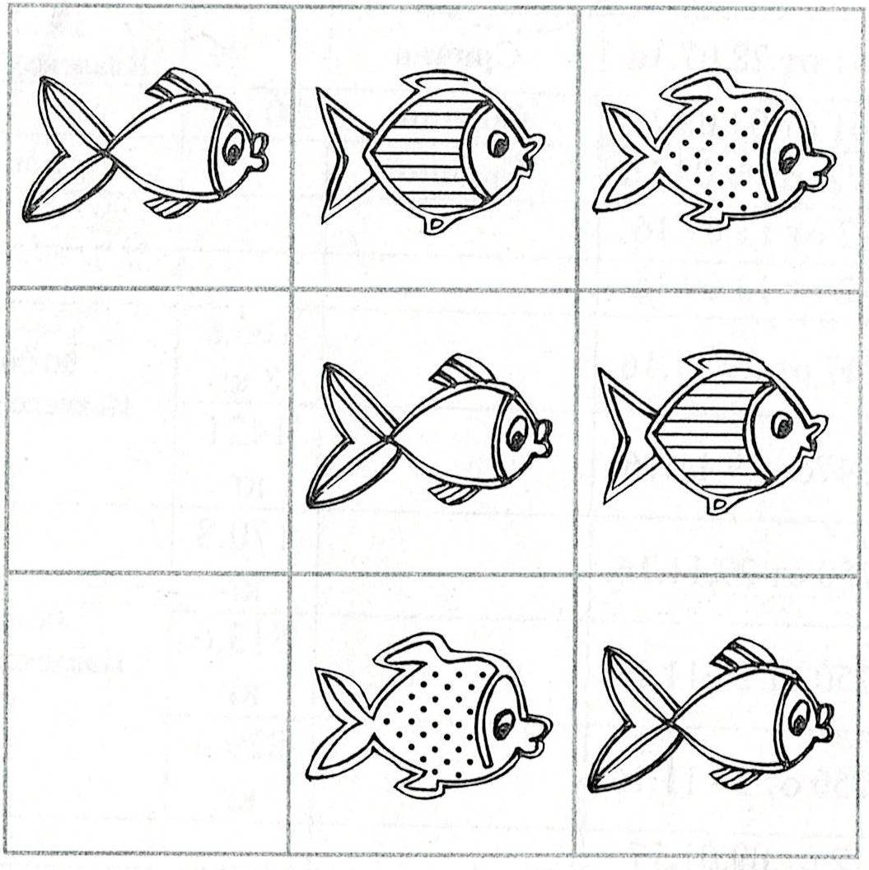

- Помоги рыбакам поймать свою рыбку.
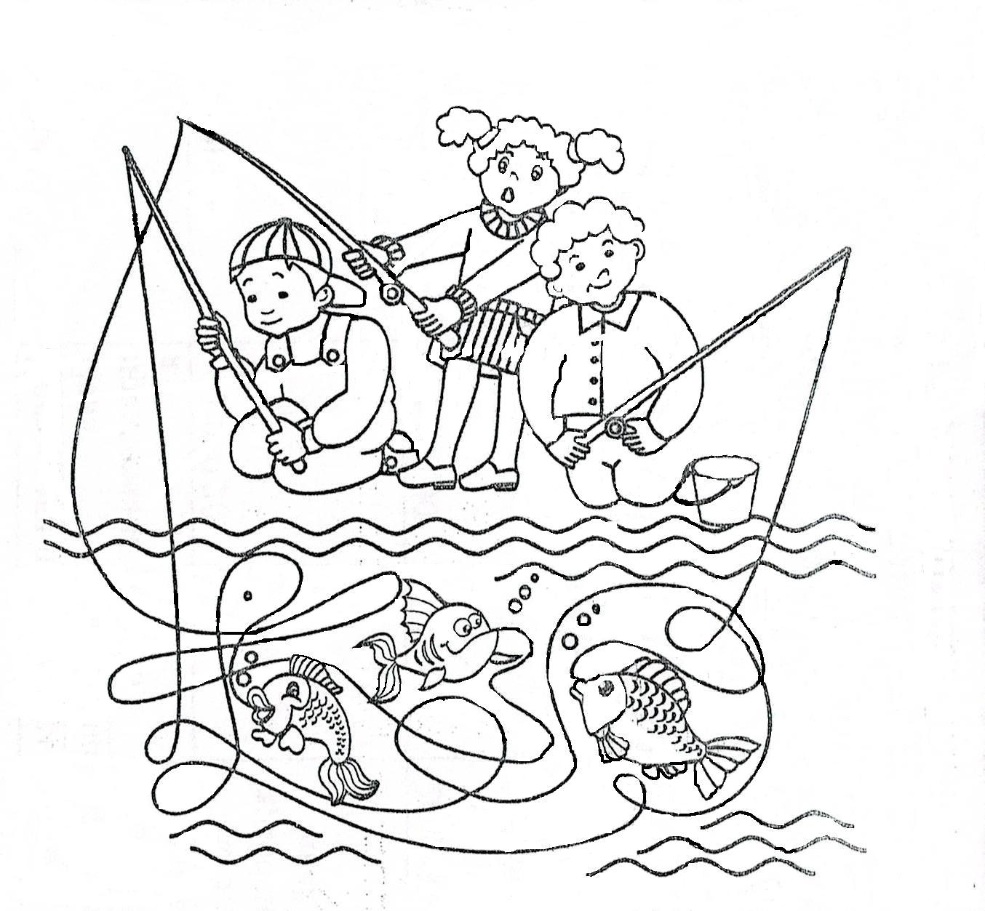

Приложение II
- Текст для чтения с опорой на картинки

На рыбалке
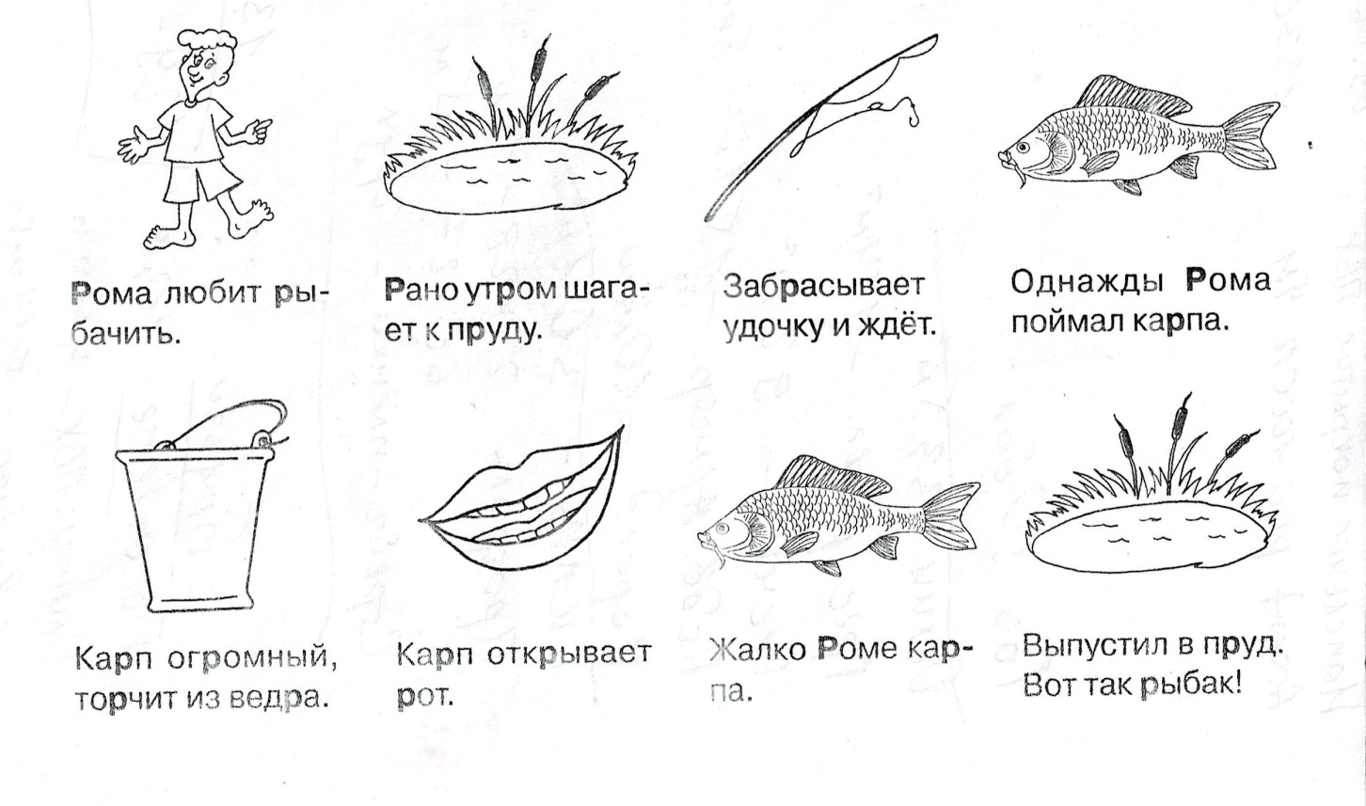

- Картинки для размещения на доске

